Муниципальное бюджетное учреждение дополнительного образования
«Детская школа искусств г.Байкальска»

МЕТОДИЧЕСКАЯ РАЗРАБОТКА

Тема: Приемы работы с акварелью

(заливка, мазок) в 1 классе ДХШ

Автор-составитель: Клишина Любовь Алексеевна,
преподаватель МБУДО "ДШИ г. Байкальска"

Байкальск
2025

Содержание

- Пояснительная записка…………………………………………….2
- Основная часть………………………………………………..........5
  - Урок первый. «Приемы работы с акварелью. Заливка»…….5
    - Первая часть урока. Этюды перьев птиц нашей
местности…………………………………………………..5
    - Вторая часть урока. Этюды перьев фантазийных
птиц…………………………………………………………..8
  - Урок второй. «Приемы работы с акварелью. Мазок»…………..9
    - Теоретическая часть урока………………………………...9
    - Практическая часть урока………………………………...11
- Заключение…………………………...…………………………...13
- Список используемой литературы……………………………....14
- Приложение……………………………………………...………..15

Пояснительная записка
В изобразительном искусстве термином «акварель» обозначается среда для рисования, в которой цветные пигменты связаны в водорастворимых веществах. Акварель объединяет множество интересных техник. Искусствоведы классифицируют их по различным принципам, в частности — по влажности листа и кисти, по многослойности наложения цвета.
Акварельная техника — одна из самых сложных, и чтобы достичь в ней мастерства, нужно освоить различные приемы работы с ней, следует учесть множество нюансов и сложностей. Подходить к освоению акварельной живописи следует постепенно. Стоит отметить, что небольшие упражнения, нацеленные на освоение технических приемов, шаг за шагом помогают учащимся продвигаться в освоении акварельной живописи.
Методическая разработка "Приемы работы с акварелью

(заливка, мазок)" составлена для учащихся 1 класса ДХШ по учебному предмету «Живопись» дополнительной предпрофессиональной программы в области изобразительного искусства "Живопись".
Данная методическая разработка предназначена для детских художественных школ и художественных отделений детских школ искусств и ориентирована на детей среднего школьного возраста 10-12 лет, с общим курсом обучения 5 лет.
Как и у любой возрастной группы, у детей среднего школьного возраста есть свои возрастные особенности, и творческие способности детей раскрываются наиболее эффективно, если в процессе обучения учитываются эти особенности. Так А. В. Бакушинским было отмечен возрастной период учащихся от 6–7 до 10–12 лет, когда появляется способность к созерцанию, но она еще недлительна и эмоциональна. Именно в этом возрасте, начинается художественное творчество ребенка. Появляется особый интерес к технике и обработки материала и поверхности, к декоративности, украшению окружающего пространства. Это период господства активности над созерцанием, творчества над восприятием, эмоции и воли над познавательными процессами.
Таким образом, возраст 10–12 лет благоприятен для развития изобразительных способностей и формирования соответствующих навыков. Поэтому именно эта возрастная категория соответствует начальной ступени освоения художественного образования.
Возраст 10–12-лет характеризуется большой впечатлительностью, эмоциональной отзывчивостью на всё яркое, выразительное, красочное, такова возрастная особенность нервной системы.
В этом возрасте эмоция преобладает над сознанием, она служит своеобразной энергетической поддержкой, помогает усваивать новую информацию, новый материал, познавать мир. Ребенок получает информацию через эмоции, а живопись, цвет, изобразительное искусство в целом являются наиболее доступным и простым средством и способом передачи эмоций и чувств. Чувствительность младших школьников ко всему новому, необычному, яркому обусловливает интерес детей и их обращение к эмоционально выразительному языку живописи, познание которого способствует формированию эстетического отношения к окружающей действительности, проявлению творческого потенциала, углубляет эмоциональные переживания.
Итак, живопись является наиболее близкой техникой изобразительного творчества для данной возрастной категории. Самой непредсказуемой и живой из всех возможных выразительных средств, является акварель. А наиболее часто встречающаяся техника акварельной живописи – многослойная. Приём выполняется за счёт прозрачных цветных лессировок – заливок и мазков краски, которые накладываются друг на друга послойно. Многослойная акварель создаёт насыщенные рефлексы и глубокие тени. Техника прекрасна для изображения пейзажей, натюрмортных постановок и портретов и она же чаще всего используется на уроках живописи в старших классах.
Отработка приемов «заливка», «мазок» для учащихся 1 класса художественной школы является первым этапом при подходе к более серьезным заданиям в старшей школе, и осуществляется на примере работы над этюдами перьев птиц, коры деревьев. Формат бумаги, используемой для работы, относительно небольшой (А4), т.к. ученикам пока легче осваивать небольшой объем площади рабочей поверхности.
В процессе обучения используются методы: словесный (беседа, рассказ, объяснение темы), наглядный (просмотр работ учащихся), репродуктивный (учащиеся повторяют действие на примере работ учителя), практический (ученики делают упражнения, выполняют творческую работу).

Цель методической разработки:
1 Научить учащихся приемам работы с акварелью: заливка, мазок .
2 Развить навыки работы с акварелью при помощи приемов.
3 Воспитать аккуратность в работе над рисунком по живописи.

Задачи:
1 Совершенствование знаний, умений, навыков учащихся при применении различных приемов акварели в рисунке.
2 Развитие художественного вкуса, творческой фантазии, воображения.
3 Решение живописных задач посредством применения акварели.

Ожидаемый результат от использования данных методической разработки в системе образования:
Развитие интереса к изобразительному искусству, творческой деятельности посредством акварельных техник (приёмов).

Основная часть
Урок первый. «Приемы работы с акварелью. Заливка». Длительность три академических часа.
Первая часть урока. Этюды перьев птиц нашей местности.
Самая распространённая в акварели и одна из основных - это техника заливки. Она выполняется по сухой или влажной поверхности за счёт крупной кисти с большим количеством воды и краски. Заливки бывают одноцветные и градиентные, когда один цвет сменяет другой. Заливка может быть как для большого пространства, так и для небольшого объекта сложной формы, где необходимо равномерное перетекание/переход цвета без слоёв (небо, море, освещённые и теневые части зданий и др.).
Именно за счёт заливки проявляется акварельная лёгкость, так как она выполняется в один слой и при этом может быть многоцветная (т.е. нет необходимости получать цвет за счёт наслоения множества мазков, тем самым усложняя работу).
В начале урока 10 минут уделяется повторению пройденного на прошлых уроках материала: Основные цвета, теплые и холодные цвета. Учащиеся выполняли градиентные растяжки одного цвета (основных цветов) и растяжки от одного цвета к другому, повторили понятия «цветовой тон», «насыщенность», «светлота».
Объяснение новой темы «Приемы работы с акварелью. Заливка». Существует несколько приемов заливки.
Первый - большая горизонтальная заливка. Работа выполняется длинными горизонтальными мазками, которые сливаются в единое полотно. Заливка может проводиться одним цветом, либо несколькими цветами, где будет наблюдаться постепенный переход одного цвета в другой. Часто такой прием используется при работе над пейзажем (на дальнем плане легкий переход от воздушного пространства к земле), для изображения сплошного участка полей, как подмалевок для водной глади воды. Также прием используется на начальных стадиях при работе над натюрмортом. Лист при такой работе удобно фиксировать малярным скотчем и держать с небольшим наклоном. Подобным же образом происходит градуированная заливка, где при работе с одним цветом, происходит плавное ослабление или усиление цветового тона (приложение №1). Этим приемом мы уже пользовались на предыдущих уроках.
Второй приём - заливка в ограниченном пятне или фигурная заливка. Эта техника помогает мягко заполнить плоское пятно со сложной границей. Пятно предварительно смачивается водой, работа проходит по влажной бумаге. Практическая часть работы данного задания будет осуществляться в этой технике, где мы так же будем использовать прием вливания цвета в цвет (приложение №2).
Третий приём - объём в ограниченном пятне. Когда художник формирует на ограниченном участке пятна (силуэт фрукта) полноценный объем предмета: свет, полутень, тень и рефлекс. Работа ведется по мокрой бумаге. Т.к. третий и второй прием очень похожи по технике исполнения, их можно было бы объединить в одно целое (приложение №3).
Четвертый прием – живопись по равномерно-смоченной поверхности всего листа, где у объектов, расположенных на листе, края и границы не имеют четкого края, силуэты и линии мягко растекаются на поверхности листа. Эту технику также называют «акварельная живопись по-сырому» (приложение №4).
На следующем этапе урока учащимся предлагается рассмотреть оперение птиц. Окрас птиц довольно разнообразный и выполняет различные функции: защитные или, наоборот, способствует привлечению внимания сородичей (приложение № 5). При детальном осмотре контурных и маховых перьев птиц, можно заметить красивые переходы из одного цвета в другой, а также четкие ровные контуры пятнышек и цветных включений (приложение № 6). Перед началом работы учитель рассказывает про цвета, необходимые для этого задания. Нужны сдержанные серые, коричневые, красно-коричневые оттенки. Эти цвета можно увидеть в коробке с красками, уже готовые, но также их можно получить самостоятельно путем смешивания. Так, например, красивый серый цвет получается, если смешать ультрамарин и кадмий оранжевый (Приложение №7). Если же смешать в разных пропорциях желтый, красный и синий, можно получить оттенки коричневого, серого, серо-зеленого, серо-голубого цвета (Приложение №8). Таким образом, самостоятельно полученные оттенки будут интереснее и богаче по цвету. Далее ученикам предлагается выполнить этюды наиболее понравившихся перьев птиц в количестве трех штук. Формат бумаги А4. Первое, на что нужно обратить внимание, это грамотное расположение объектов на выбранном формате. Наша задача изобразить три пера на листке. Поэтому, рисуя первое перо, необходимо оставить место для двух других. Расстояние снизу, до начала рисунка, должно быть больше, чем сверху. Обрубовочно намечаем карандашом основные габариты первого пера совы (Приложение №9), оно имеет несимметричное строение, ось пера слегка изогнута. После того, как подготовка к основной работе выполнена, начинается работа в цвете. Этюд первого пера группа учащихся делает вместе с преподавателем, наблюдая и повторяя последовательность действий педагога. Наблюдая за расположением пятен на поверхности пера, мы можем заметить, что с правой стороны они имеют менее четкие очертания. Это значит, что работая в цвете с этой стороны, необходимо лучше увлажнить бумагу и делать вливание цвета в цвет быстро, по хорошо смоченному участку поверхности бумаги. В этом случае очертания пятен будут выглядеть неясно, контуры будут мягкими. Преподаватель предлагает сделать заливку этой части пера, используя сначала теплый светлый серый оттенок, полученный путем смешения желтого, красного и синего цветов. Пока рисунок влажный, делаем вливание следующего оттенка. Оранжевый оттенок, необходимый для этого этапа, получаем путем смешивания оранжевого цвета и небольшого количества ультрамарина. Цвет в этом случае получается не таким ярким, как в кювете, оттенок получается более сдержанным, ближе к природному. По сырой поверхности оранжевого участка пера делаем мазки коричневого цвета. Для необходимого оттенка смешиваем темный коричневый и немного фиолетового цвета. Полосочки получаются нечеткими, их очертания плавные, размытые.
Левая сторона пера с более четкими, чем справа очертаниями пятен. После заливки оранжевым цветом, нужно подождать, пока поверхность листа не подсохнет, при этом она должна оставаться полусырой. Коричневый цвет наносим на лажный участок оранжевого цвета, вливание коричневого цвета происходит уже не так интенсивно, полосы получаются более четкими. После того, как перо подсохнет, необходимо доработать его. Для этого берем тонкую кисть (№ 2), и, стараясь работать максимально аккуратно, кончиком кисти прорисовываем детали пера, тоненькие прожилки. Работа ведется полусухой кистью (Приложение №10).
По аналогии с первым пером учащиеся выполняют этюды двух оставшихся. Работа ведется самостоятельно (Приложение №11).
Вторя часть урока. Этюды перьев фантазийных птиц.
Продемонстрировав учащимся, что с помощью акварельных красок можно добиться достаточно реалистичного изображения перьев птиц , живущих в нашей местности, преподаватель предлагает учащимся придумать и нарисовать перья несуществующих, выдуманных, фантазийных птиц. Перья таких птиц могут быть самых невообразимых ярких оттенков. При работе может использоваться тот же прием, как и в предыдущем задании, и также можно использовать так называемую «пеструю» заливку, то же вливание цвета в цвет по сырой бумаге, только изначально пятно не покрывается каким-то одним цветом, а смачивается водой. Работа ведется по сырой бумаге, пока предыдущий цвет не высох, рядом кладется следующий оттенок, происходит вливание цвета в цвет. Первое перо ребята делают вместе с преподавателем, повторяя последовательность его действий. Следующие два пера ребята выполняют самостоятельно.
В конце урока проводится просмотр работ учащихся (Приложение № 12)
Урок второй. «Приемы работы с акварелью. Мазок». Длительность три академических часа.
10 минут от урока уделяется повторению пройденного на прошлом уроке материала: «Приемы работы с акварелью. Заливка», приемы заливки.
Теоретическая часть урока.
Объяснение новой темы «Приемы работы с акварелью. Мазок».
Мазок – это след, оставляемый кистью. В ряде акварельных техник характеру мазка не придается особого значения. Однако, используя технику мазка, можно усиливать динамику, придавать работе дополнительную выразительность (Приложение № 13). Мазками пишут на бумаге любой влажности. Но лучших результатов можно достичь на чуть влажной и сухой бумаге. В зависимости от поставленной задачи можно менять вид мазка, от еле заметного до сочного, ярко выраженного. Характер мазка зависит и от движения кисти и от её формы. Одной кистью можно менять форму мазка. При работе круглыми кистями можно менять форму, изменяя угол наклона кисти по отношению к бумаге и уменьшая или увеличивая нажим на кисть (Приложение №14). При этом нужно иметь в виду, что чем дольше проводится мазок по бумаге, тем он тонально становится плотнее, а так же в начале своего движения кисть оставляет более плотный след, чем в конце. Количество воды и краски на кисти может быть различным, в зависимости от используемого метода и поставленных задач. Писать мазками можно как по белой бумаге, без предварительного подмалевка, так и по заранее проложенным подкладкам, которые выполняются в технике, близкой к отмывочной, по сухому, либо по мокрому. Но в любом случае подкладки не должны быть «плотными». Писать мазками можно как в полную силу цвета и тона, в один слой, так и многослойно, накладывая один мазок на другой, что дает дополнительный эффект и усиливает цветовую моделировку поверхности (Приложение № 15). Используя разные кисти, меняя, таким образом, характер мазка, его модуль, можно достичь максимальной выразительности и полноты звучания акварели. Для учащихся мазковая техника предпочтительна своей относительной легкостью освоения, поскольку она не требует серьёзной подготовки и позволяет достаточно быстро выразить то, что необходимо долго прописывать, используя некоторые другие приёмы акварельной живописи.
На следующем этапе урока учащимся предлагается рассмотреть образцы коры разных деревьев нашей местности (Приложение №16). Преподаватель обращает внимание учеников на то, что кора выглядит живописно. Она не просто коричневого цвета, как дети привыкли рисовать ее в начальной школе. Здесь мы можем разглядеть множество оттенков: от синих и голубых до желто-зеленых. Ученики по очереди рассказывают, какие цвета они заметили.
На самом деле, внимательному зрителю откроется очень много оттенков, а при работе над этюдом коры дерева, ребятам удастся разглядеть на отдельных экземплярах почти полный цветовой спектр. Однако цвета будут носить сдержанный характер, они не будут такими яркими, как в кюветах с красками. Поэтому одним из основных этапов работы будет получение необходимых оттенков. Учитель обращает внимание на падающую от коры тень и предлагает внимательно изучить ее цвет. На вопрос, какой же она имеет оттенок, основная масса учащихся отвечает, что серый. Но при более детальном осмотре и путем сравнения серого кусочка цветной бумаги с цветом тени, учащиеся предполагают, что цвет больше похож на грязно-синий. Падающая тень — это тень, отбрасываемая предметом на то, что его окружает, например, на плоскость стола или стены. Чем ближе тень к предмету, от которого она образуется, тем более тёмной она будет. Чем дальше от предмета — тем она светлее. Собственная тень — неосвещённая сторона объекта. Размер и интенсивность зависят от формы объекта, расстояния от источника света, а также от угла освещения.
Перед началом практической части преподаватель показывает акварельные этюды деревьев и коры деревьев художников старшего поколения и учеников школы (Приложение № 17).
Практическая часть урока.
Каждому ученику на парту кладется небольшой фрагмент коры дерева на белом листе бумаги и отдельно лист акварельной бумаги формата А4 для работы. Освещение боковое. С помощью карандаша необходимо как можно точнее нарисовать силуэт коры дерева, используя начальные знания о композиции и грамотном расположении предмета на листе, стараясь не рисовать предмет слишком большим, не выходить за края листа (часто встречающаяся ошибка), либо слишком маленьким. Силуэт коры рисуется сначала обрубовочно, без мелких деталей. Когда основная форма найдена, добавляем небольшие выступы, выемки и т.д., уточняем рисунок, стараемся максимально приблизить изображение к натуре. Намечаем тень.
После того, как карандашный набросок выполнен, переходим к цвету. Преподаватель рассказывает про получение тех или иных оттенков, напоминает, что для получения красивого серого цвета, нужно смешать ультрамарин и кадмий оранжевый (Приложение № 7) . Для того, чтобы получить приглушенный оттенок любого, из имеющихся цветов, необходимо добавить небольшое количество того цвета, который стоит напротив выбранного в цветовом круге Иттена (Приложение № 18). Таким образом, цвета приобретают более сдержанный характер, становятся ближе к природным оттенкам.
При работе с коричневым цветом (умбра жженая), можно придавать ему более теплый или холодный оттенок, используя при этом добавление цветов желтого или ультрамарина соответственно (Приложение № 19). При добавление фиолетового цвета, коричневый становится более холодным и темным (Приложение № 20). Подобным образом, мы можем работать со всеми цветами, «направляя» их вхолодную или теплую сторону.
Преподаватель показывает, как работать «мазком», демонстрирует начало работы над этюдом коры. По примеру учителя, ученики приступают к выполнению работы красками. По мере выполнения работы, преподаватель обращает внимание учеников на тон, т.к. некоторые участки коры выглядят более светлыми (возвышенности), другие же, наоборот, более темными (углубления). Более темным и насыщенным цветом обладает сторона коры, удаленная от источника света. Поэтому, намешивая необходимые цвета, нужно учитывать и эти данные.
Рисуя тень, учащиеся замечают, что она имеет разную плотность: где-то она становится более насыщенной по цвету, а где-то более светлой. В конце урока проводится просмотр работ учащихся (Приложение №21).

Заключение
Начальная ступень освоения художественного образования приходится на возраст 10-12 лет. Этот возраст благоприятен для развития изобразительных способностей и формирования соответствующих навыков. Дети реагируют на всё яркое, выразительное, красочное, что обусловливает их интерес к выразительному языку живописи. При помощи цвета учащиеся могут передать свои эмоции, переживания, цвет является важной составляющей при работе над композицией. Поэтапное освоение техник акварельной живописи способствует укреплению знаний и навыков у учащихся.
В процессе работы дети познакомились с техникой «заливка» и с основными приемами этой техники. Начали освоение техники при выполнении практической работы.
Освоили технику «мазок».
Получили навыки по смешиванию необходимых цветов и оттенков.
Усвоили влияние друг на друга дополнительных цветов при получении более сдержанного оттенка.
Научились получать определенный тон на практике при работе акварелью.
Познакомились с понятиями «собственная тень», «падающая тень».
При освоении данных упражнений в следующих учебных заданиях ученики показывают лучшие навыки владения техниками «заливка», «мазок». После выполнения заданий улучшается навык владения кистью. Появляется аккуратность в работе над рисунком по живописи. Уроки способствуют развитию творческой фантазии, воображения, заключают в себе теорию и практику живописи, что очень важно на первых этапах обучения. Данные задания по степени сложности соответсвуют возрасту учащихся. Выполнение заданий не вызывает проблем, учащиеся легко усваивают материал и с удовольствием экспериментируют при смешивании цветов и придумывании фантазийных вариантов птичьих перьев.

Список используемой литературы:
1. Беда Г. В. Основы изобразительной грамоты ⎯ Москва, Просвещение, 1989. - 192 с.: ил. (Б-ка учителя изобр. искусства).
2. Беда Г.В. Введение в теорию живописи: Учебное пособие / Кубан. ун-т. Краснодар, 1987, 89 с.
3. ЖИВОПИСЬ. Практическое руководство для начинающих и самодеятельных художников. - Москва. Издательство «Искусство». 1964г.
4. Ревякин П. П. Техника акварельной живописи. – Москва. Государственное издательство литературы по строительству, архитектуре и строительным материалам. 1959.
5. Сокольникова Н.М. Изобразительное искусство и методика его преподавания в начальной школе. – М., 1999.

Приложение №1
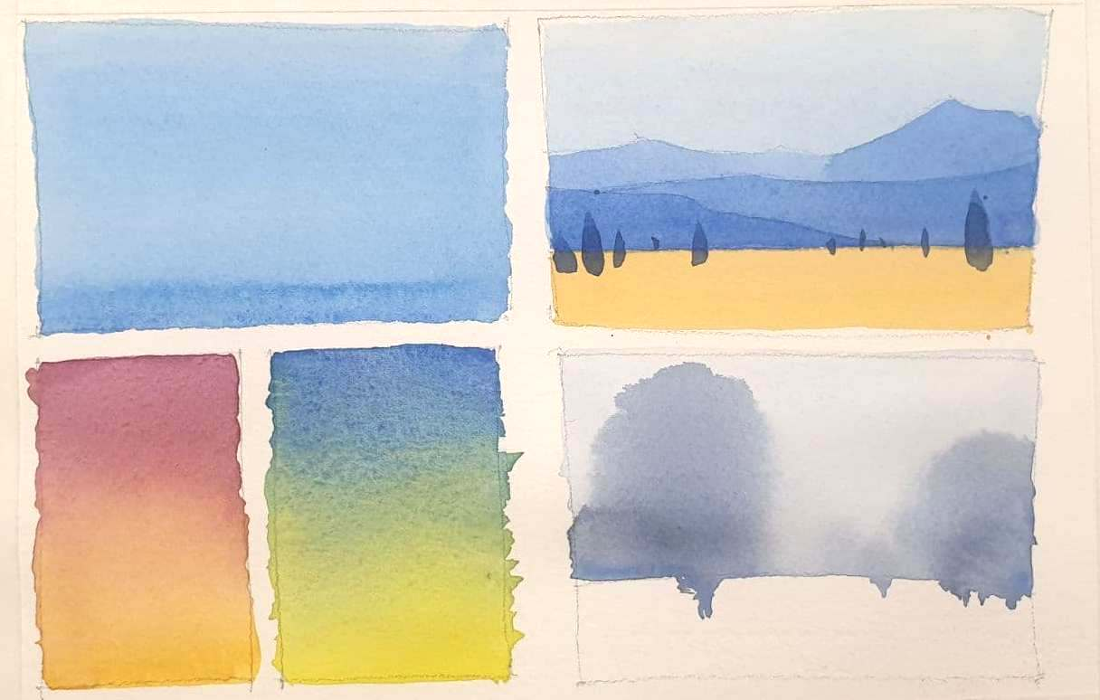

Приложение №2
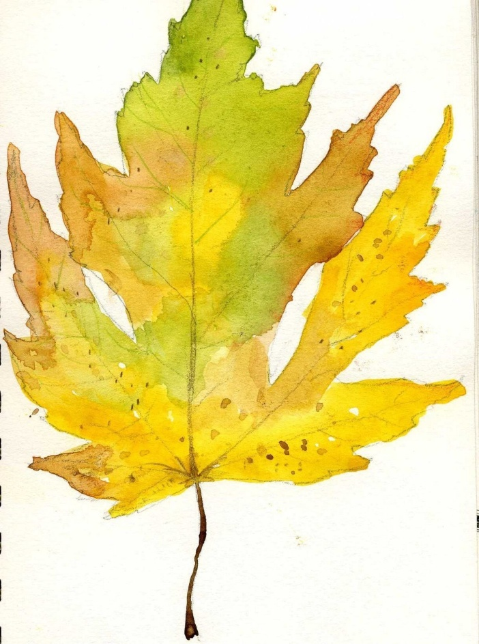

Приложение №3
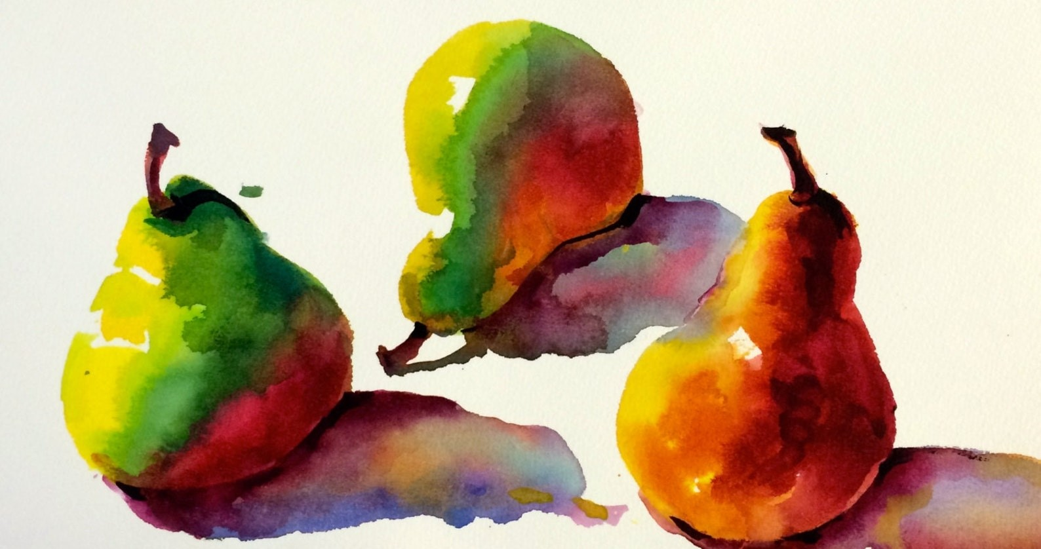

Приложение №4
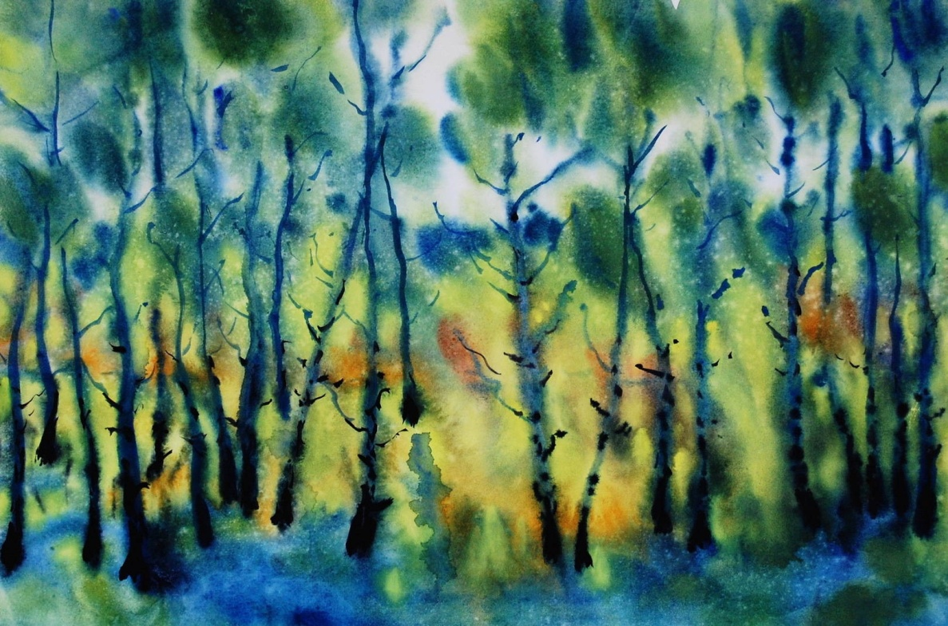

Приложение №5
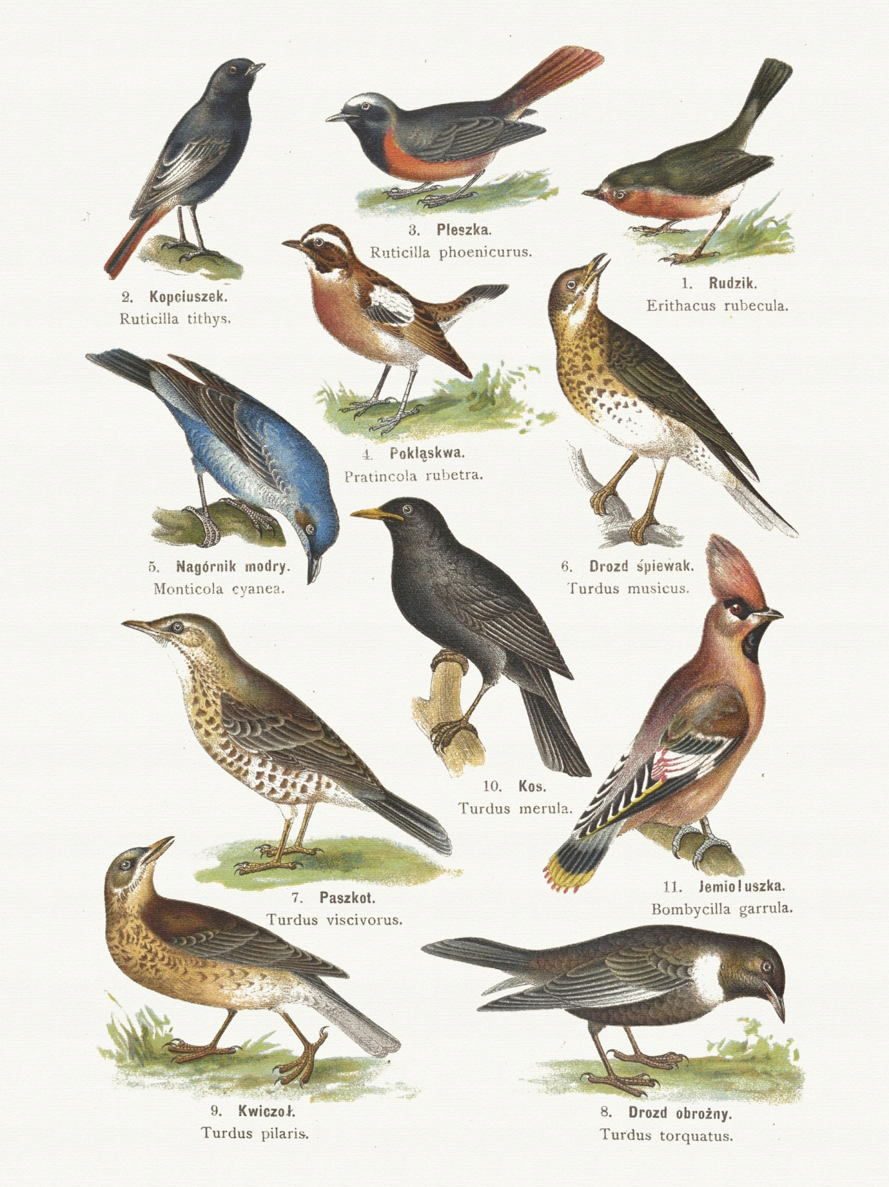

Приложение №6
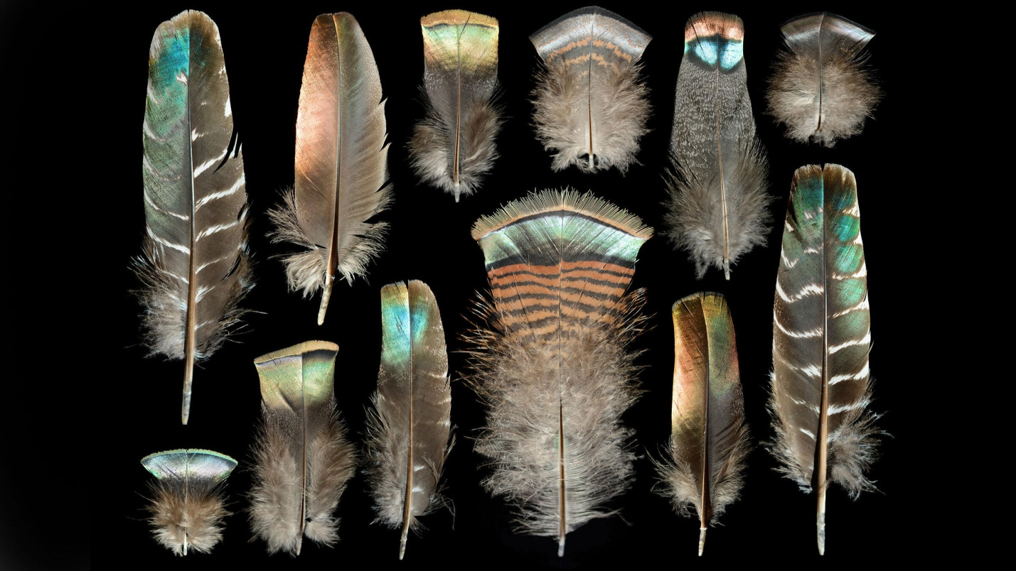
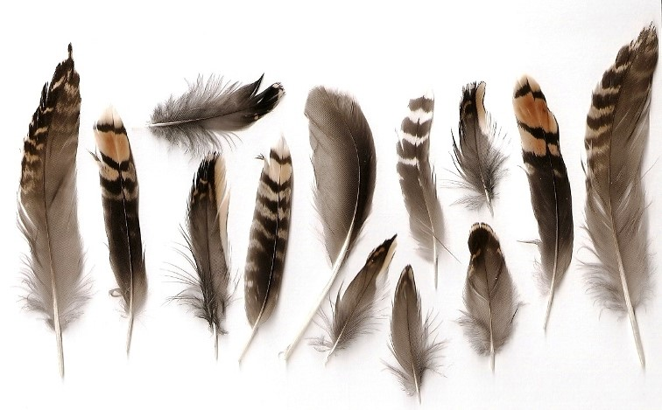

Приложение №7
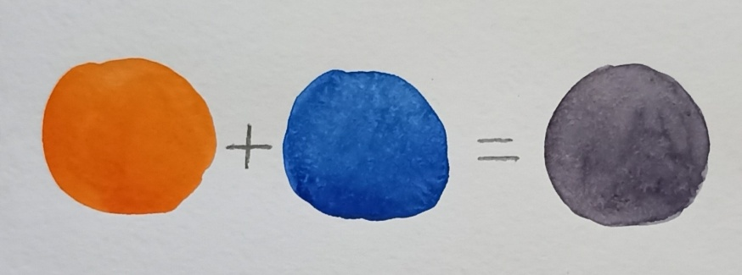

Приложение №8
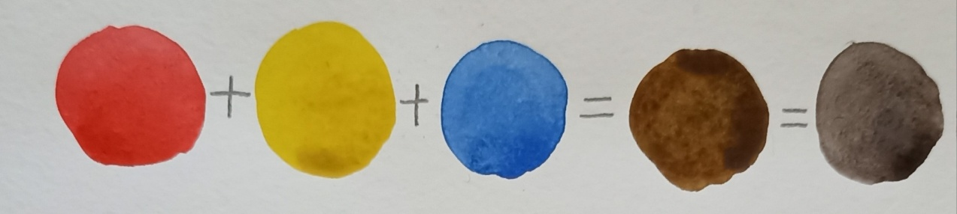

Приложение № 9
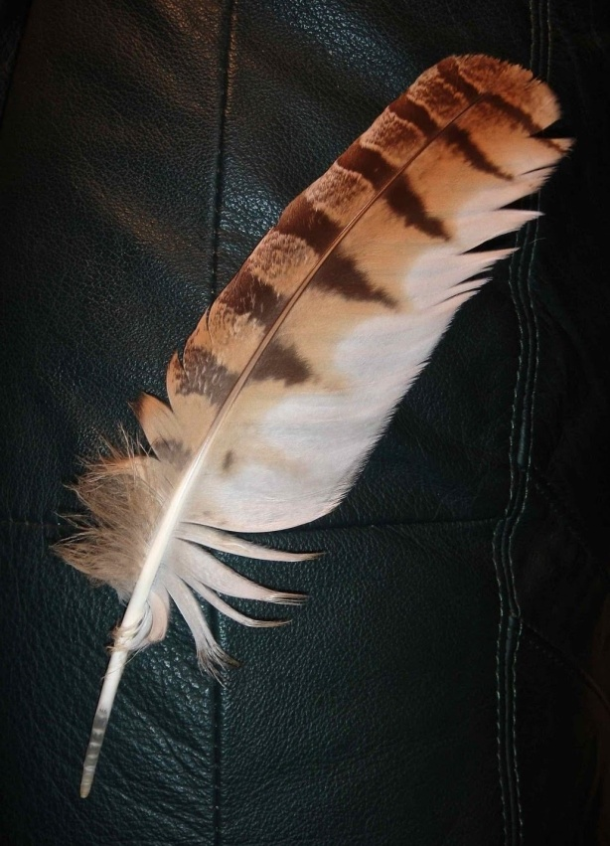

Приложение №10
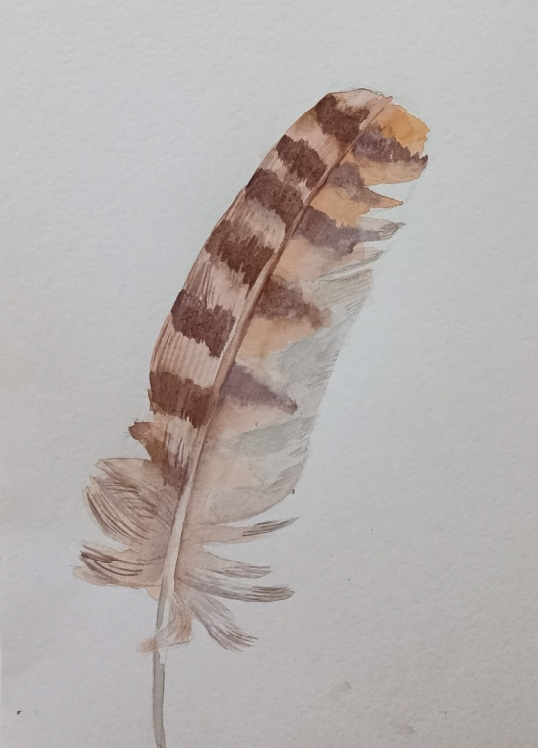

Приложение № 11
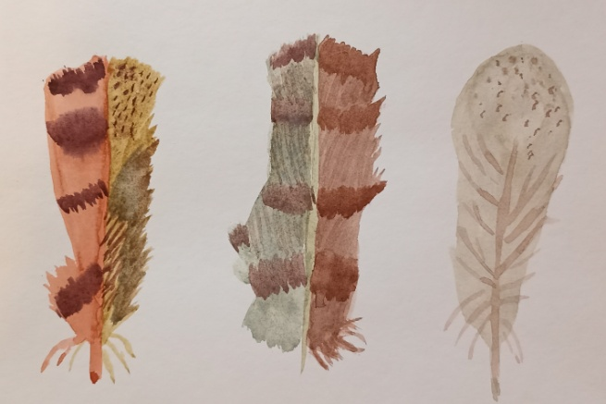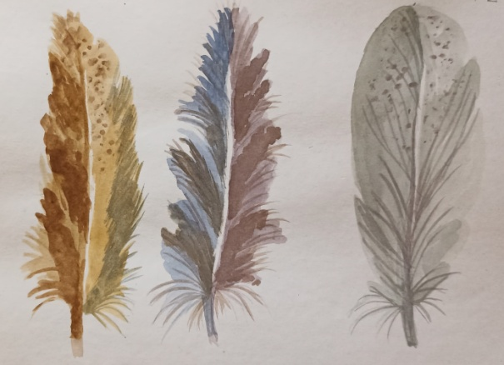

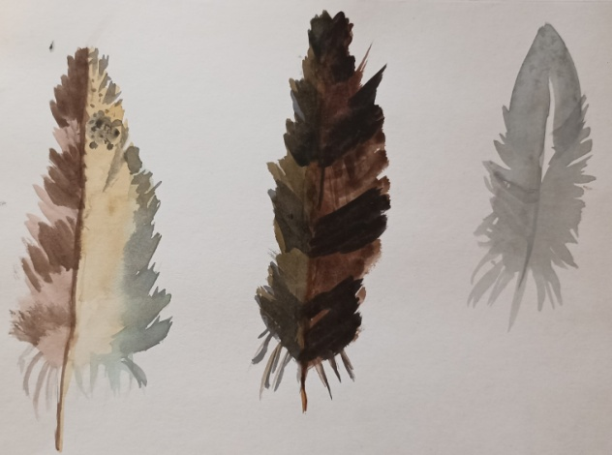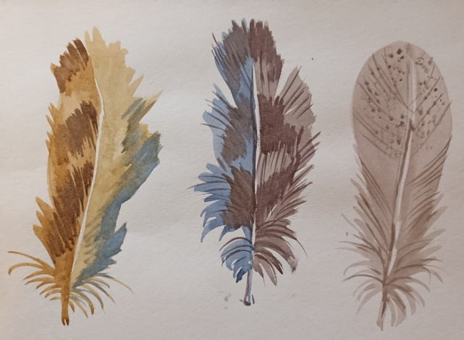

Приложение № 12
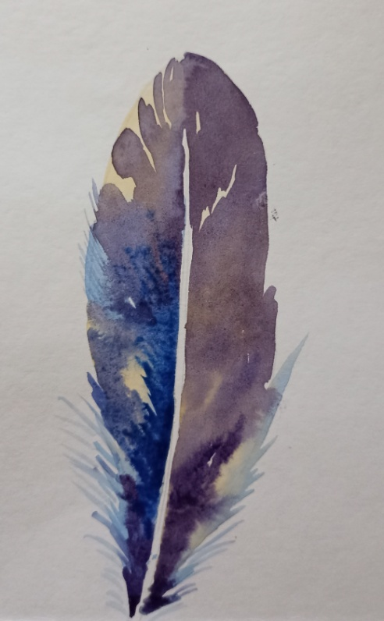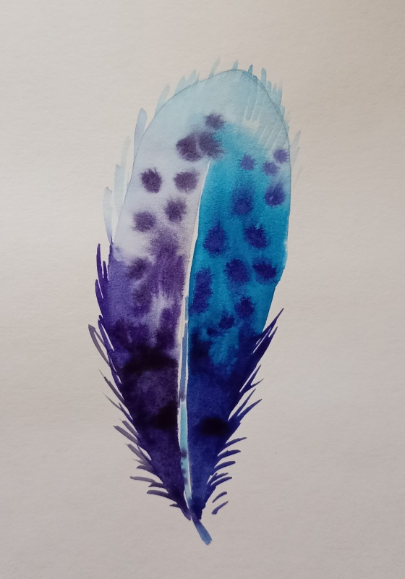
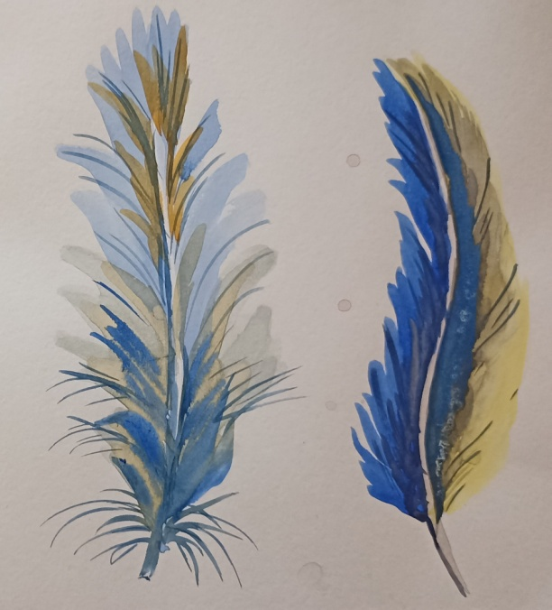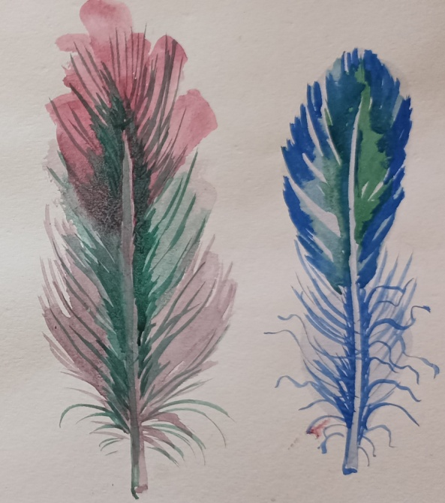
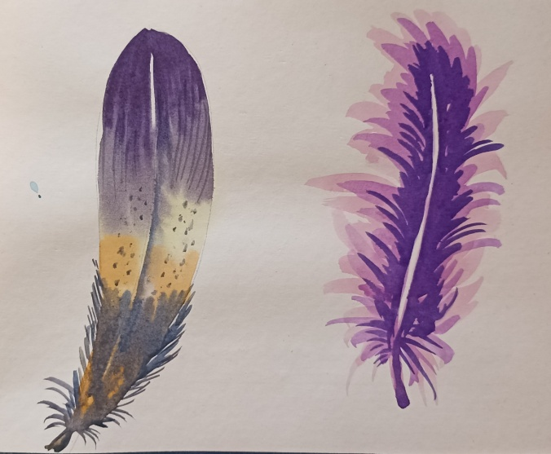
Приложение № 13
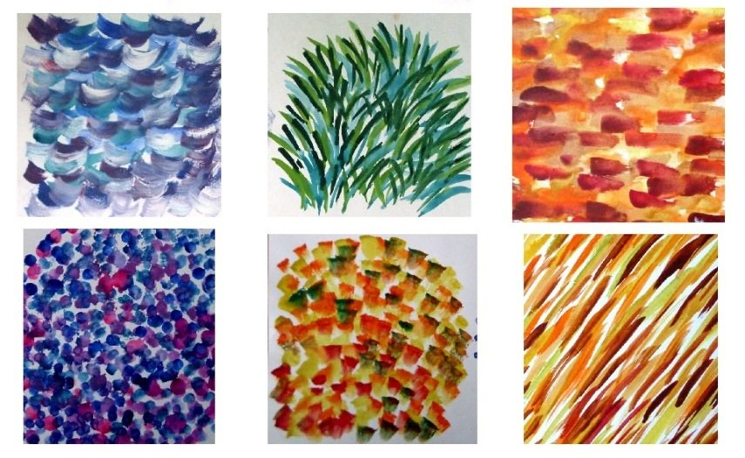
Приложение №14
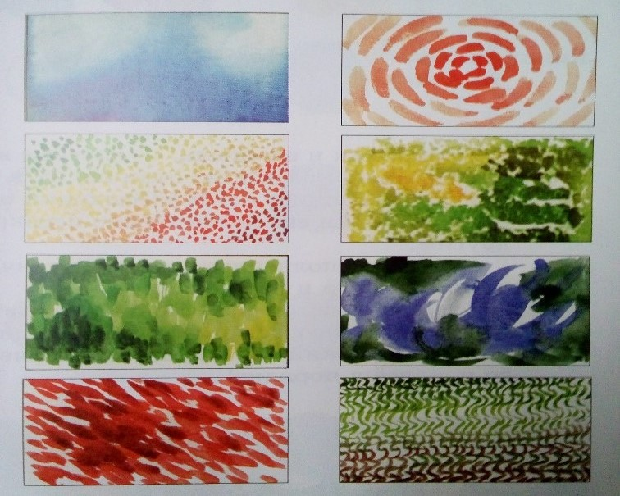
Приложение № 15
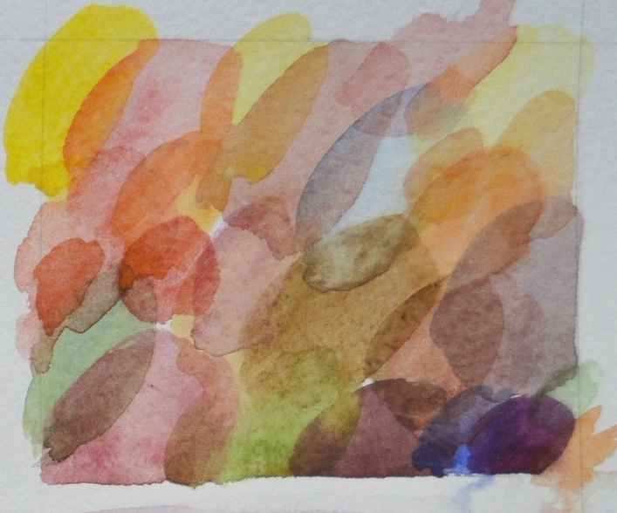

Приложение №16
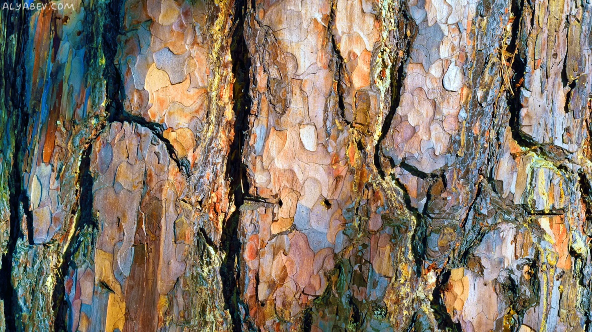

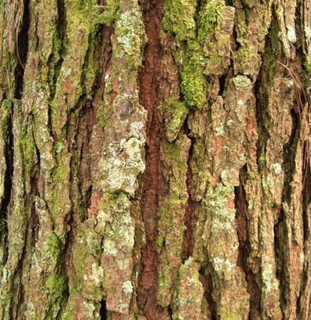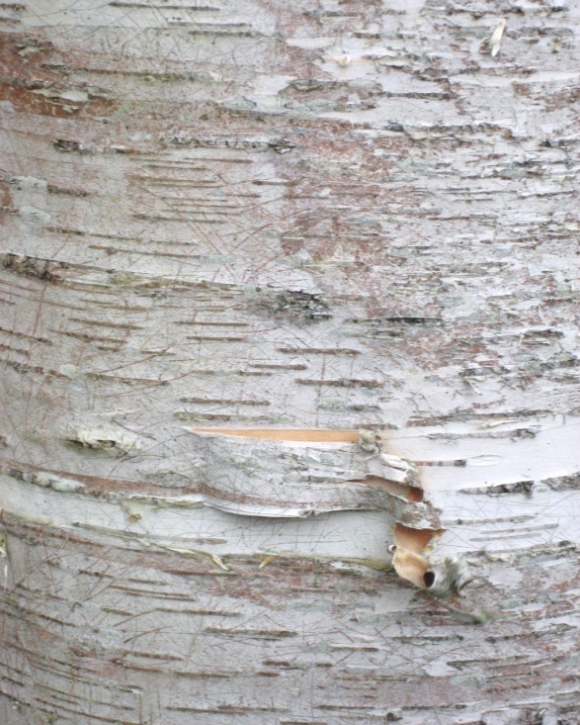
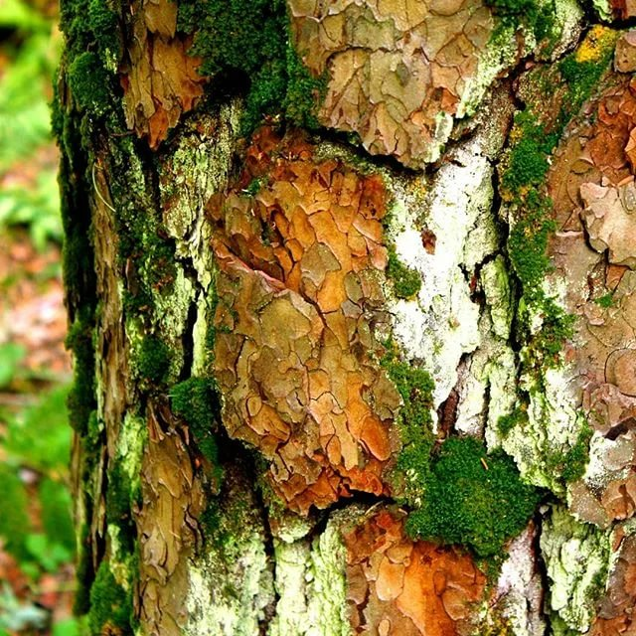
Приложение № 17
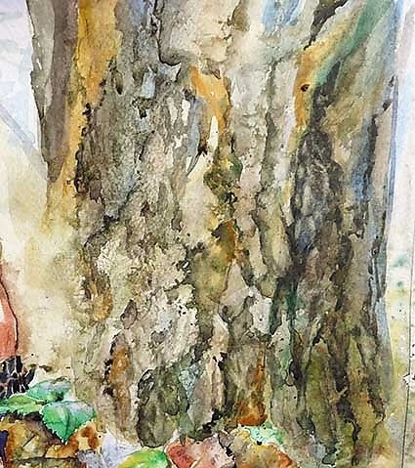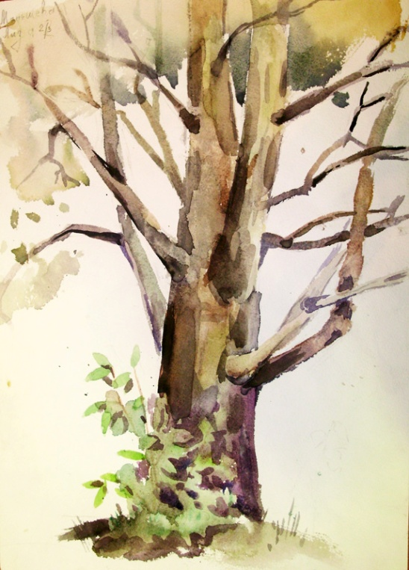
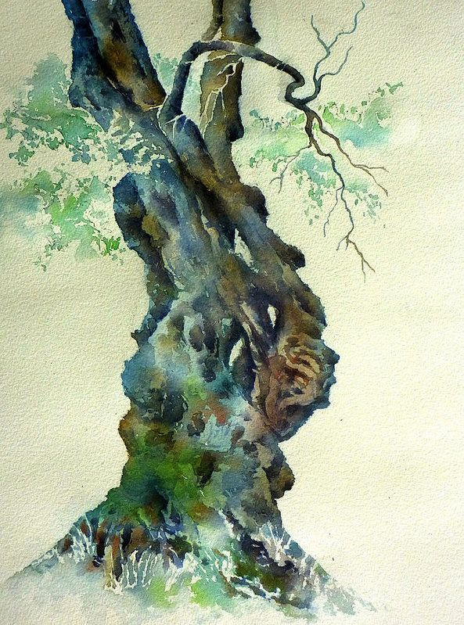
Приложение №18

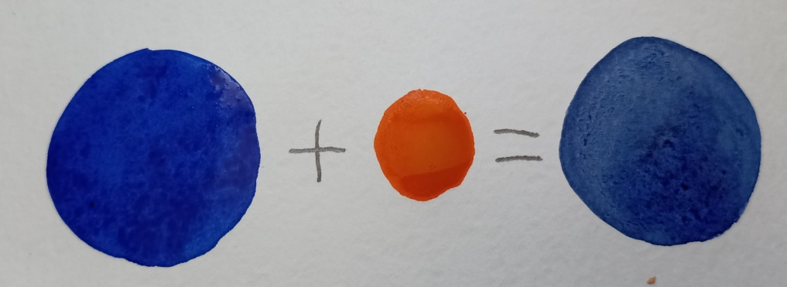

Приложение № 19
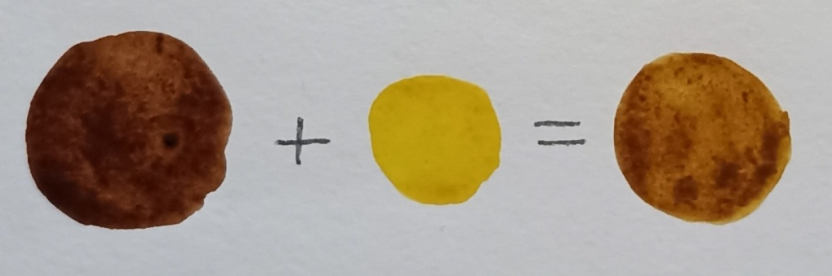
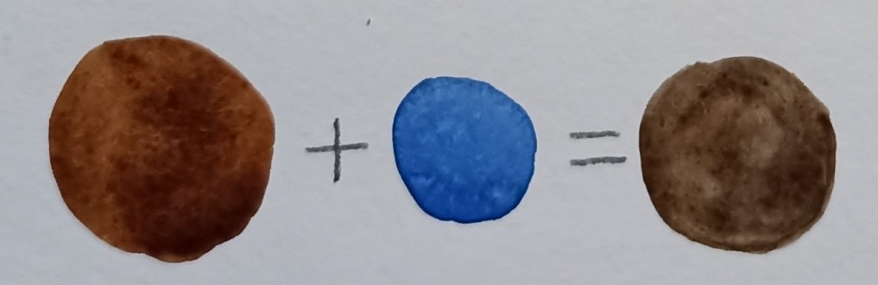

Приложение № 20
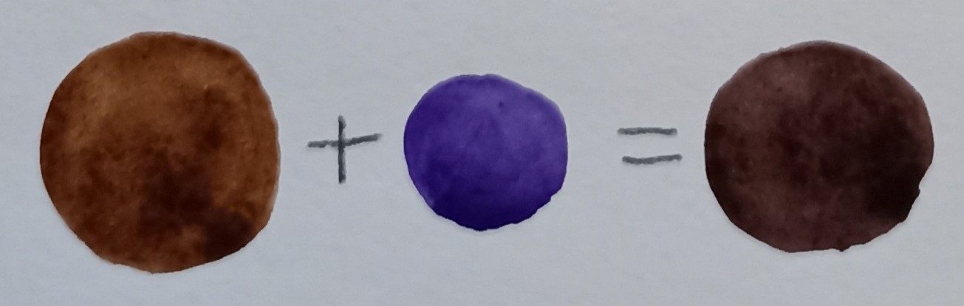

Приложение № 21


